Dibimbing

DS33B Day 20

Specialized SQL Techniques

By Rizky Febri Ibra Habibie

Table of Contents

Table of Figures 3

1. Menggunakan Subquery 4

a. Tampilkan nama pelanggan yang pernah melakukan transaksi dengan jumlah lebih dari rata-rata transaksi di tabel payment. 4

b. Ambil daftar film yang memiliki durasi lebih panjang dibandingkan durasi rata-rata dari semua film dalam tabel film. 4

c. Buat query untuk menampilkan aktor yang hanya membintangi satu film dalam database. 5

2. Menggunakan Window Functions 8

a. Gunakan RANK() untuk menentukan peringkat film berdasarkan rental_rate. 8

b. Gunakan DENSE_RANK() untuk menentukan peringkat pelanggan berdasarkan total transaksi yang mereka lakukan. 8

c. Gunakan ROW_NUMBER() untuk memberikan nomor urut pada daftar film berdasarkan release_year. 9

3. Menggunakan Common Table Expressions (CTE) 10

a. Gunakan CTE untuk membuat daftar pelanggan yang melakukan transaksi lebih dari 10 kali. 10

b. Gunakan CTE untuk mendapatkan daftar film dengan jumlah rental terbanyak. 11

4. Menggunakan CASE WHEN untuk Klasifikasi Data 12

a. Buat query yang mengelompokkan film berdasarkan rental_rate: 12

b. Buat query yang mengelompokkan pelanggan berdasarkan total transaksi mereka 13

# **Table of Figures**

Figure 1. transaksi dengan jumlah lebih dari rata-rata transaksi di tabel payment 4

Figure 2. daftar film yang memiliki durasi lebih panjang dibandingkan durasi rata-rata dari semua film dalam tabel film 5

Figure 3. query untuk menampilkan aktor yang hanya membintangi satu film dalam database 6

Figure 4. Checking 7

Figure 5.RANK() untuk menentukan peringkat film berdasarkan rental_rate 8

Figure 6. DENSE_RANK() untuk menentukan peringkat pelanggan berdasarkan total transaksi yang mereka lakukan 9

Figure 7. ROW_NUMBER() untuk memberikan nomor urut pada daftar film berdasarkan release_year 10

Figure 8. CTE untuk membuat daftar pelanggan yang melakukan transaksi lebih dari 10 kali 11

Figure 9. CTE untuk mendapatkan daftar film dengan jumlah rental terbanyak 12

Figure 10. query yang mengelompokkan film berdasarkan rental_rate 13

Figure 11. query yang mengelompokkan pelanggan berdasarkan total transaksi 14

# **Menggunakan Subquery**

## Tampilkan nama pelanggan yang pernah melakukan transaksi dengan jumlah lebih dari rata-rata transaksi di tabel payment.

**select**

payment_id,

amount,

(**select** **AVG**(amount) **from** payment) *avg_amount*,

**case**

**when** amount > (**select** **AVG**(amount) **from** payment) **then** 'Above Average'

**else** 'Below Average'

**end** **as** *average_flag*

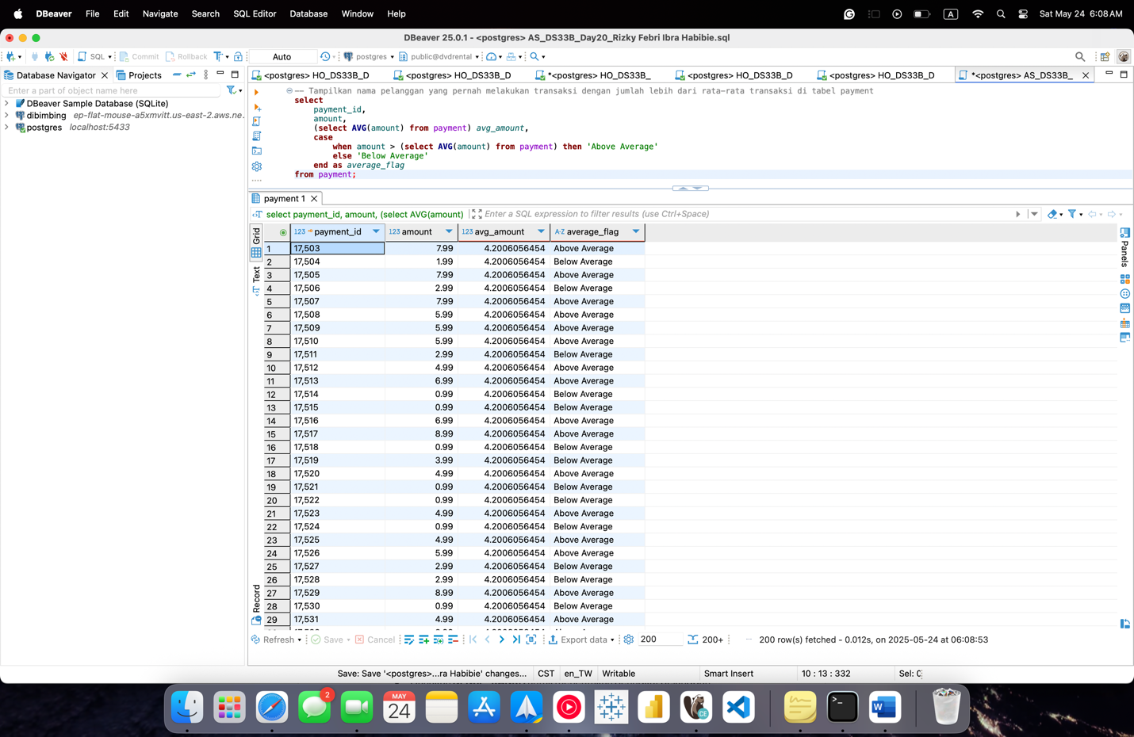**from** payment;

Figure 1. transaksi dengan jumlah lebih dari rata-rata transaksi di tabel payment

## Ambil daftar film yang memiliki durasi lebih panjang dibandingkan durasi rata-rata dari semua film dalam tabel film.

**select**

film_id,

title,

length,

(**select** **AVG**(length) **from** film) *avg_length*,

**case**

**when** length > (**select** **AVG**(length) **from** film) **then** 'Above Average'

**else** 'Below Average'

**end** **as** *average_flag*

**from** film

**order** **by** 2 **asc**;

Figure 2. daftar film yang memiliki durasi lebih panjang dibandingkan durasi rata-rata dari semua film dalam tabel film

## Buat query untuk menampilkan aktor yang hanya membintangi satu film dalam database.

**select**

actor_id,

first_name,

last_name

**from** actor

**where** actor_id **in** (

**select** actor_id

**from** film_actor

**group** **by** actor_id

**having** **count** (film_id) = 1);

-- Check

**select**

*a*.actor_id,

*a*.first_name,

*a*.last_name,

**COUNT**(*fa*.film_id) *film_count*

**FROM** actor *a*

**JOIN** film_actor *fa*

**ON** *a*.actor_id = *fa*.actor_id

**GROUP** **by**

*a*.actor_id,

*a*.first_name,

*a*.last_name

**ORDER** **BY** *film_count* **asc**;

Figure 3. query untuk menampilkan aktor yang hanya membintangi satu film dalam database

Figure 4. Checking

# **Menggunakan Window Functions**

## Gunakan **RANK()** untuk menentukan peringkat film berdasarkan **rental_rate**.

**select** *,

**RANK**() **OVER**(**order** **by** rental_rate **DESC**) *ranking*

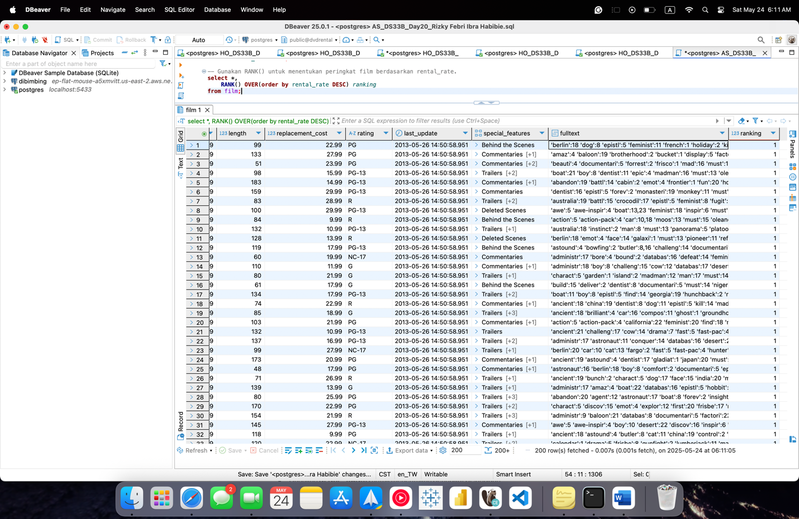**from** film;

Figure 5.RANK() untuk menentukan peringkat film berdasarkan rental_rate

## Gunakan **DENSE_RANK()** untuk menentukan peringkat pelanggan berdasarkan total transaksi yang mereka lakukan.

**select**

*c*.customer_id,

*c*.first_name,

*c*.last_name,

**COUNT**(*c*.customer_id) **as** *total_transaction*,

**DENSE_RANK**() **OVER**(**order** **by** **COUNT**(*c*.customer_id) **DESC**) *transaction_rank*

**from** customer *c*

**join** payment *p* **on** *c*.customer_id = *p*.customer_id

**group** **by** 1,2,3

**order** **by** *transaction_rank*;

Figure 6. DENSE_RANK() untuk menentukan peringkat pelanggan berdasarkan total transaksi yang mereka lakukan

## Gunakan **ROW_NUMBER()** untuk memberikan nomor urut pada daftar film berdasarkan **release_year**.

**select** *,

**ROW_NUMBER**() **OVER**(**order** **by** release_year **DESC**) *RN_ranking*

**from** film;

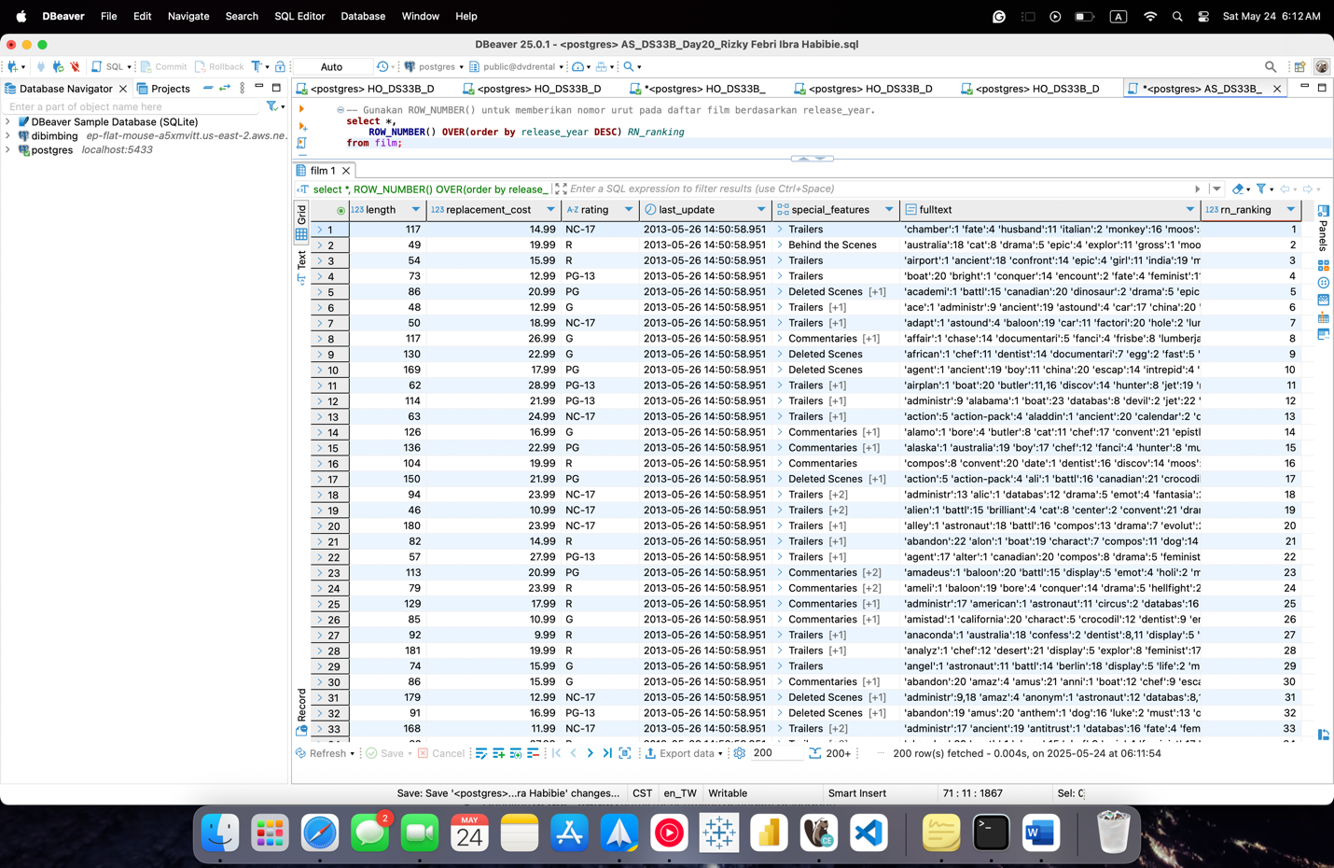

Figure 7. ROW_NUMBER() untuk memberikan nomor urut pada daftar film berdasarkan release_year

# **Menggunakan Common Table Expressions (CTE)**

## Gunakan **CTE** untuk membuat daftar pelanggan yang melakukan transaksi lebih dari 10 kali.

**WITH** *transaction_count* **AS** (

**SELECT**

customer_id,

**COUNT**(payment_id) **AS** *total_transactions*

**FROM** payment

**GROUP** **BY** customer_id

)

**SELECT**

*c*.customer_id,

*c*.first_name,

*c*.last_name,

*tc*.*total_transactions*

**FROM** *transaction_count* *tc*

**JOIN** customer *c* **ON** *c*.customer_id = *tc*.customer_id

**WHERE** *tc*.*total_transactions* > 10

**ORDER** **BY** *tc*.*total_transactions* **DESC**;

Figure 8. CTE untuk membuat daftar pelanggan yang melakukan transaksi lebih dari 10 kali

## Gunakan **CTE** untuk mendapatkan daftar film dengan jumlah rental terbanyak.

**WITH** *film_rental_count* **AS** (

**SELECT**

*i*.film_id,

**COUNT**(*r*.rental_id) **AS** *rental_count*

**FROM** rental *r*

**JOIN** inventory *i* **ON** *r*.inventory_id = *i*.inventory_id

**GROUP** **BY** *i*.film_id

)

**SELECT**

*f*.film_id,

*f*.title,

*frc*.*rental_count*

**FROM** *film_rental_count* *frc*

**JOIN** film *f* **ON** *f*.film_id = *frc*.film_id

**ORDER** **BY** *frc*.*rental_count* **DESC**;

Figure 9. CTE untuk mendapatkan daftar film dengan jumlah rental terbanyak

# **Menggunakan CASE WHEN untuk Klasifikasi Data**

## Buat query yang mengelompokkan film berdasarkan **rental_rate**:

* + 1. Jika **rental_rate** lebih dari 4, kategori "Premium"
    2. Jika **rental_rate** antara 2 dan 4, kategori "Regular"
    3. Jika **rental_rate** kurang dari 2, kategori "Budget"

**SELECT**

film_id,

title,

rental_rate,

**CASE**

**WHEN** rental_rate > 4 **THEN** 'Premium'

**WHEN** rental_rate **BETWEEN** 2 **AND** 4 **THEN** 'Regular'

**WHEN** rental_rate < 2 **THEN** 'Budget'

**END** **AS** *rental_category*

**FROM** film

**ORDER** **BY** rental_rate **DESC**;

Figure 10. query yang mengelompokkan film berdasarkan rental_rate

* 1. Buat query yang mengelompokkan pelanggan berdasarkan total transaksi mereka:
     1. Pelanggan dengan total transaksi lebih dari $100 sebagai "High Value Customer"
     2. Pelanggan dengan transaksi antara $50-$100 sebagai "Medium Value Customer"
     3. Pelanggan dengan transaksi di bawah $50 sebagai "Low Value Customer"

**SELECT**

*c*.customer_id,

*c*.first_name,

*c*.last_name,

**SUM**(*p*.amount) **AS** *total_transaction*,

**CASE**

**WHEN** **SUM**(*p*.amount) > 100 **THEN** 'High Value Customer'

**WHEN** **SUM**(*p*.amount) **BETWEEN** 50 **AND** 100 **THEN** 'Medium Value Customer'

**WHEN** **SUM**(*p*.amount) < 50 **THEN** 'Low Value Customer'

**END** **AS** *customer_category*

**FROM** customer *c*

**JOIN** payment *p* **ON** *c*.customer_id = *p*.customer_id

**GROUP** **BY** 1,2,3

**ORDER** **BY** *total_transaction* **DESC**;

Figure 11. query yang mengelompokkan pelanggan berdasarkan total transaksi